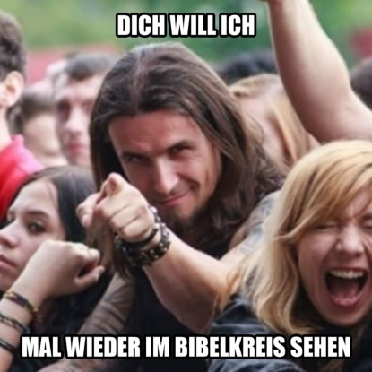

Ist auch Dein Verhältnis zur Bibel eher frostig?
Wir wollen versuchen, das Eis zu brechen!

Im Bibelkreis für Jugendliche
und junge Erwachsene
zwischen 13 und 27 Jahren
(am Sonntag nach der Abendmesse im Pfarrheim)

20:00 Uhr – 21.30 Uhr

14.07.2019 13.10.2019
21.07.2019 20.10.2019
Bitte Winterzeit beachten:
19.00 – 20.30 Uhr
15.09.2019
22.09.2019 27.10.2019
29.09.2019 03.11.2019
06.10.2019 10.11.2019

Wir treffen uns im Konferenzraum des Pfarrheimes in
MURNAU am Staffelsee.
Ansprechpartner: Pfarrer Siegbert G. Schindele

Interessierte sind immer herzlich willkommen!

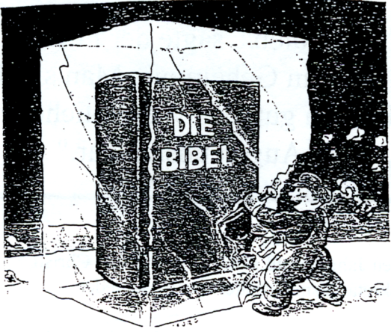

Ist auch Dein Verhältnis zur Bibel eher frostig?
Wir wollen versuchen, das Eis zu brechen!

Im Bibelkreis für Jugendliche
und junge Erwachsene
zwischen 13 und 27 Jahren
(am Sonntag nach der Abendmesse im Pfarrheim)

20:00 Uhr – 21.30 Uhr

14.07.2019 13.10.2019
21.07.2019 20.10.2019
Bitte Winterzeit beachten:
19.00 – 20.30 Uhr
15.09.2019
22.09.2019 27.10.2019
29.09.2019 03.11.2019
06.10.2019 10.11.2019

Wir treffen uns im Konferenzraum des Pfarrheimes in
MURNAU am Staffelsee.
Ansprechpartner: Pfarrer Siegbert G. Schindele

Interessierte sind immer herzlich willkommen!

